## Что такое Bootstrap?

Bootstrap - интуитивно простой и в тоже время мощный интерфейсный фрейморк, повышающий скорость и облегчающий разработку web-приложений.

Bootstrap – это набор из стилей, скриптов и шрифтов, которые подключаются к пользовательскому html, для упрощения верстки адаптивного сайта.

## Как скачать?

* Зайти на сайт <http://bootstrap-3.ru/>
* Нажать на кнопку «Основы» в верхнем меню.
* Найти раздел «Загрузка»
* Выбрать в первой колонке «Скачать Bootstrap 3»

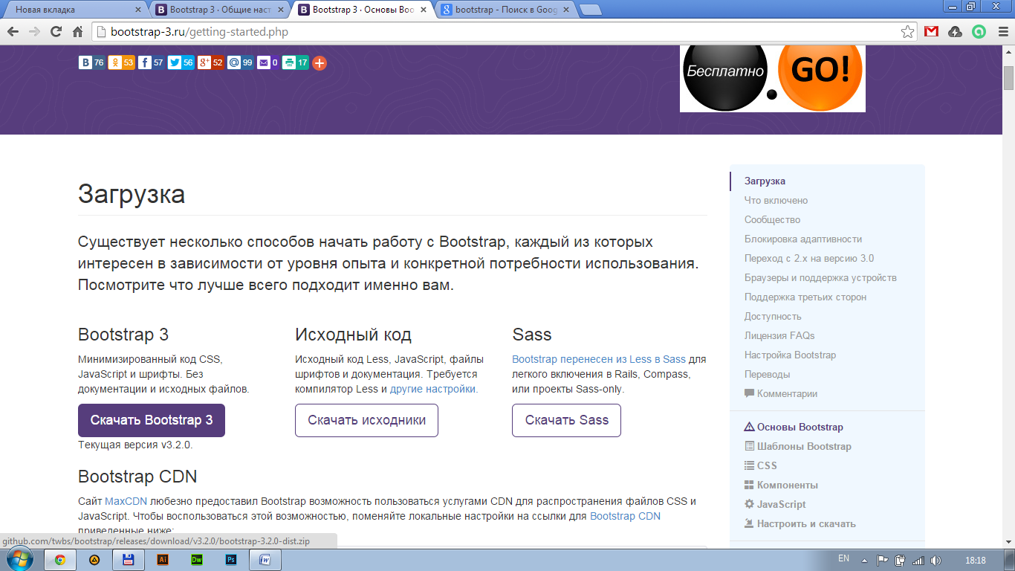

Кроме файлов bootstrap вам понадобятся библиотека jquery. Она представляет собой один файл js.

Чтобы скачать ее необходимо:

* Зайти на сайт <http://jquery.com/>
* Нажать на большую кнопку “Download jQuery”

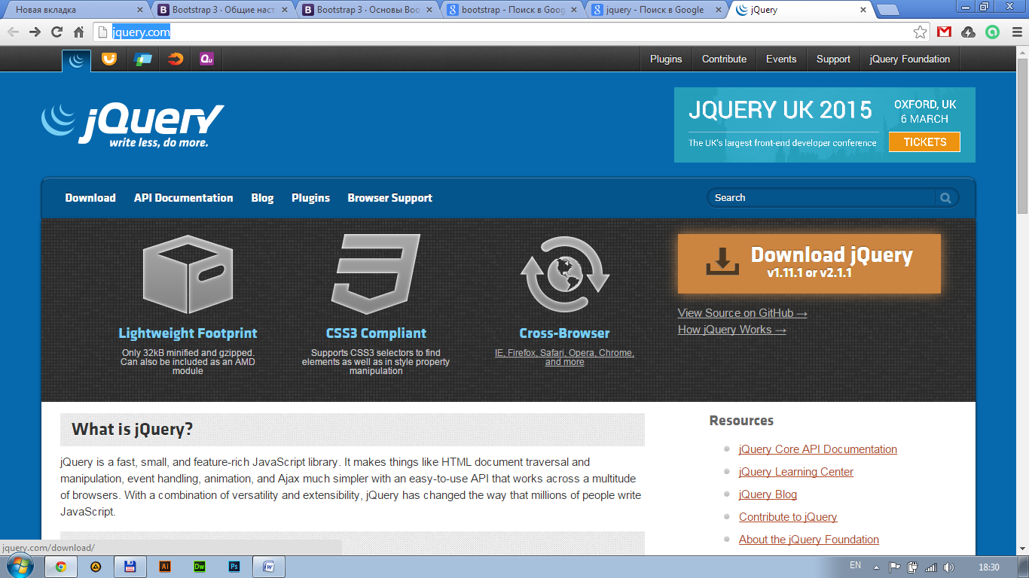

* Скачать сжатый 1.x jQuery, нажав на [Download the compressed, production jQuery 1.11.1](http://code.jquery.com/jquery-1.11.1.min.js).

## Как подключить файлы?

В архиве будут находиться папки “css”, “js”, “fonts”.

Сначала нужно поместить нужные файлы в папки вашего сайта.

* Скопировать все содержимое папки fonts в папку fonts вашего сайта
* Из папки js скопировать в соответствующую папку файл min (bootstrap.min.js)
* Из папки css скопировать в соответствующую папку файл min (bootstrap.min.css)
* Поместить в папку js вашего сайта библиотеку jquery (jquery-1.11.1.min.js)

**ВНИМАНИЕ!** Помните о последовательности подключения файлов сайта. Например, так как bootstrap работает на основе библиотеки jquery, ее надо подключать выше файла скриптов bootstrap. То же самое касается подключения пользовательских стилей main.css – так как bootstrap имеет свой дизайн элементов, чтобы менять его, необходимо подключить main.css после bootstrap.min.css.

## Разметка Bootstrap-3

Должен присутствовать контейнер (div с классом *.container*), внутри которого есть строки (div с классом *.row*), внутри которых есть столбцы (div с классом, например, .*col-md-6*).

Вложенность обязательно должна быть такой.

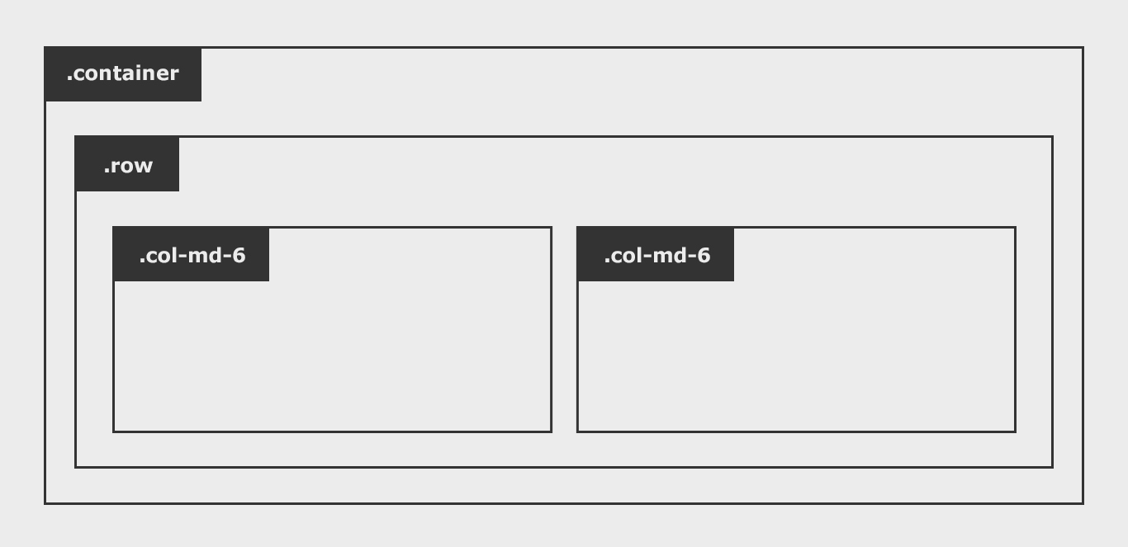

Строки (*.row*) используются для создания горизонтальных групп столбцов.

Контейнер имеет правые и левые отступы от границ экрана. Если необходимо растянуть контейнер на всю страницу, то нужно заменить класс *.container* на *.container-fluid*.

## Столбцы

Bootstrap использует систему 12 колонок.

Число в конце названия класса означает число колонок, которые занимает данный столбец.

* *.col-md-12* шириной в 12 колонок
* *.col-md-6* шириной в 6 колонок
* *.col-md-4* шириной в 4 колонки и т.д.

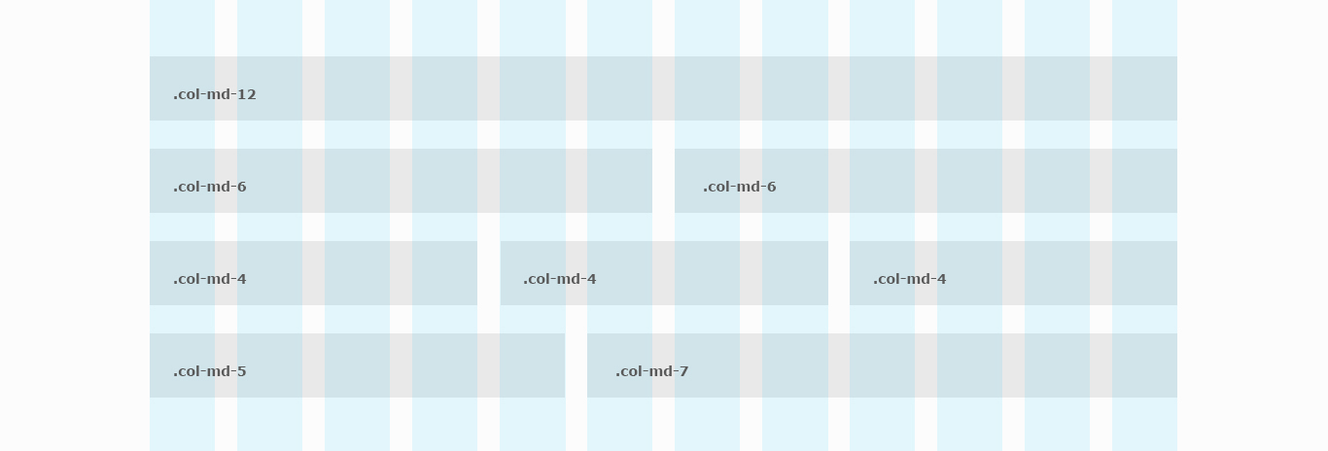

Сочетания из двух букв (например, *md*) внутри класса, обозначают ширину экрана, при котором столбец будет растягиваться на соответствующее число колонок.

|  |  |  |  |  |
| --- | --- | --- | --- | --- |
|  | **Очень маленькие устройство**  Телефоны (<768px) | **Малые устройства**  Планшеты (≥768px) | **Средние устройства**  Настольные (≥992px) | **Большие устройства** Настольные (≥1200px) |
| **Класс префикса** | .col-xs- | .col-sm- | .col-md- | .col-lg- |

Таким образом, столбец с классами *.col-md-3 .col-sm-4 .col-xs-6* при размере экрана меньше 768px будет занимать 6 колонок, при размере экрана между 768px и 992px будет занимать 4 колонки, и при размере экрана больше 1200px будет занимать 3 колонки.

## Столбцы *md*

Разметку следует начинать, используя *.col-md-*.* По умолчанию *.col-md-\** при уменьшении экрана до 992px, растягивается на 12 колонок.

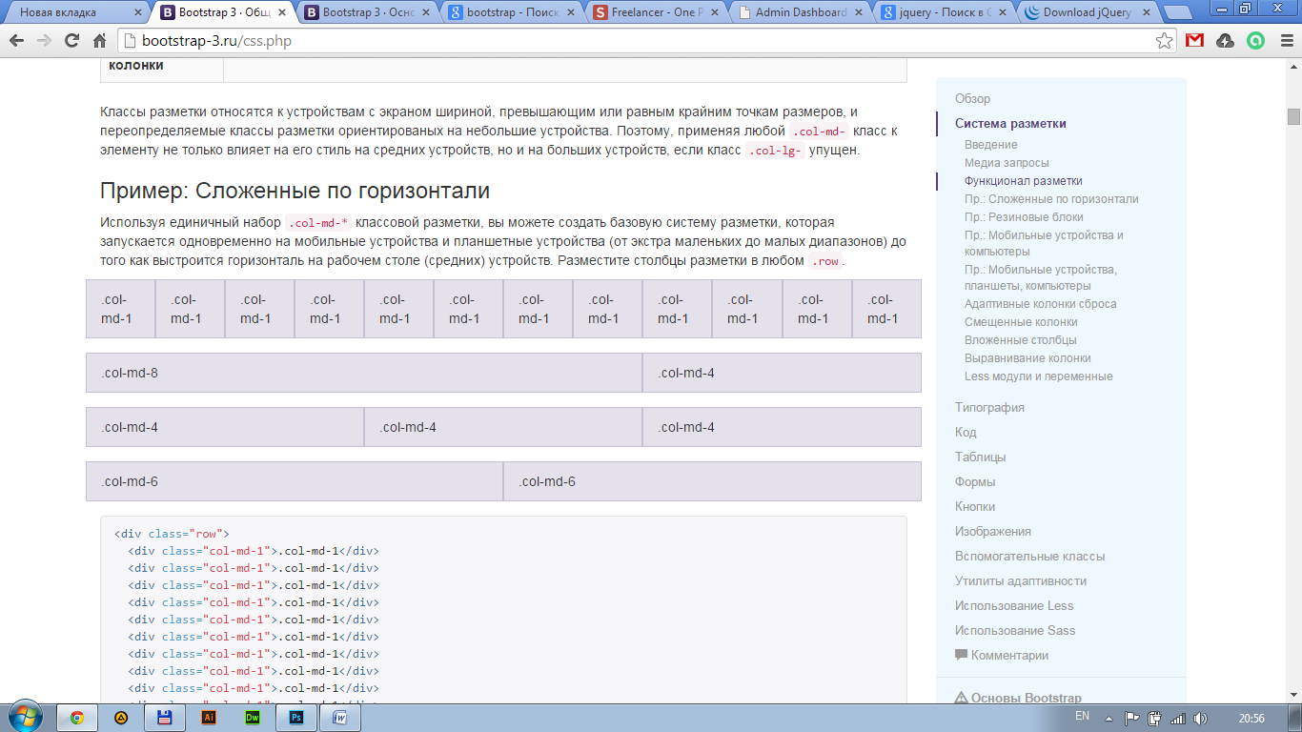

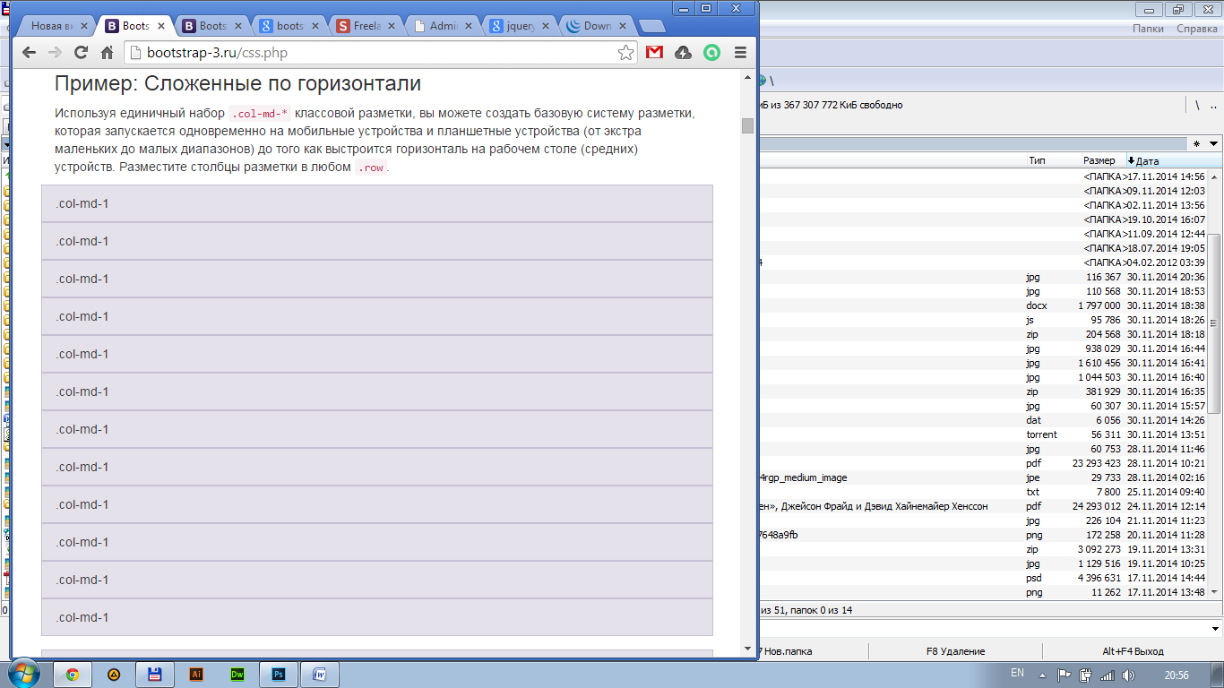

## Вложенные столбцы

Для того чтобы создать столбцы внутри другого столбца, необходимо придерживаться следующей разметки:

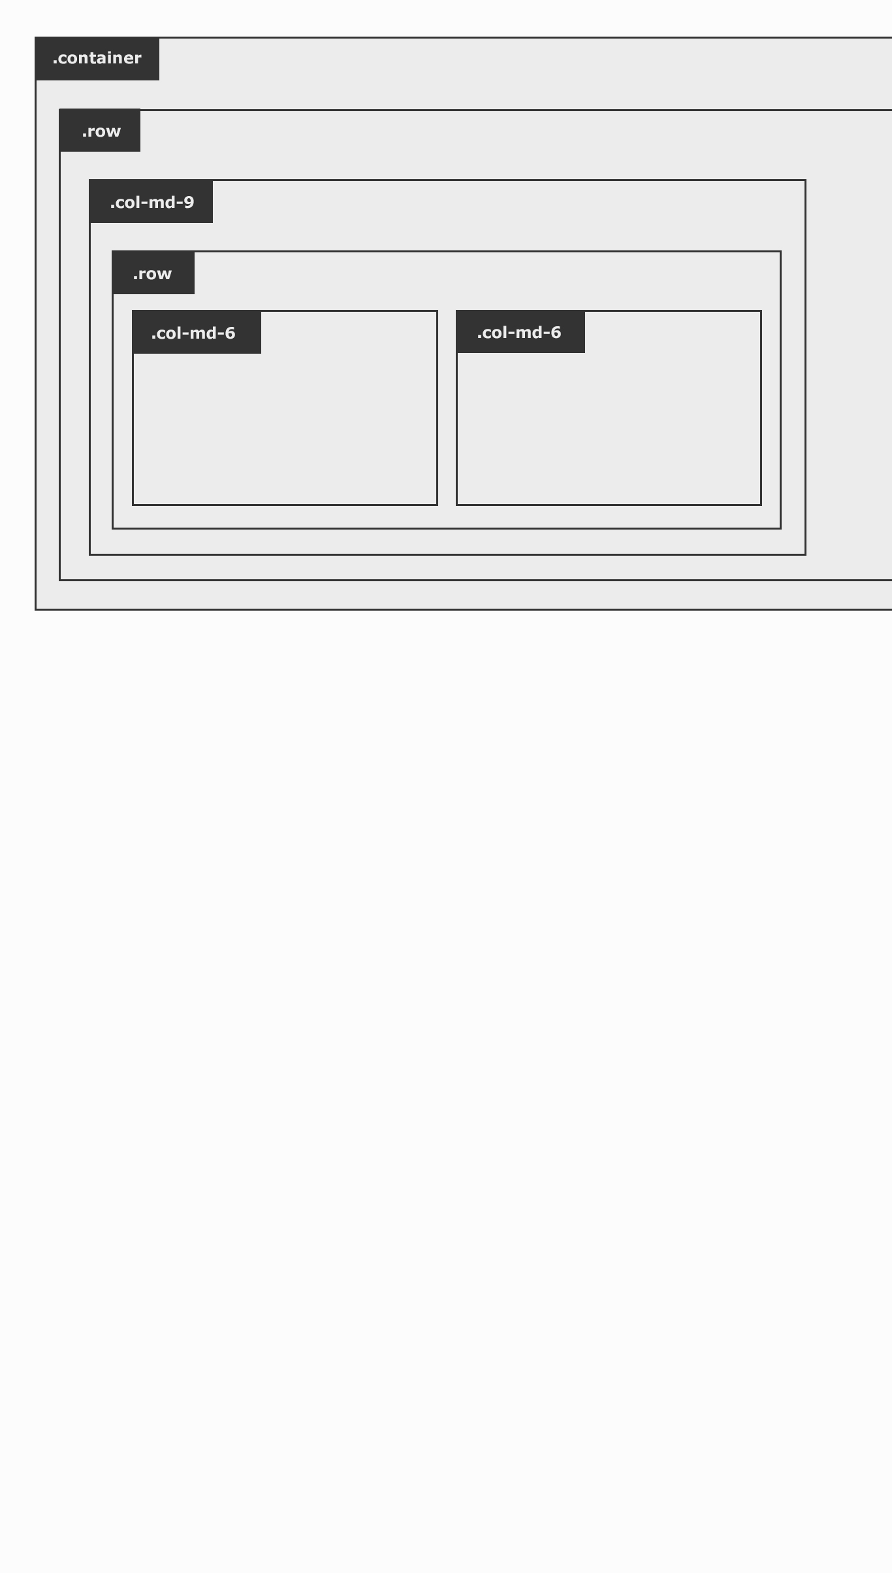

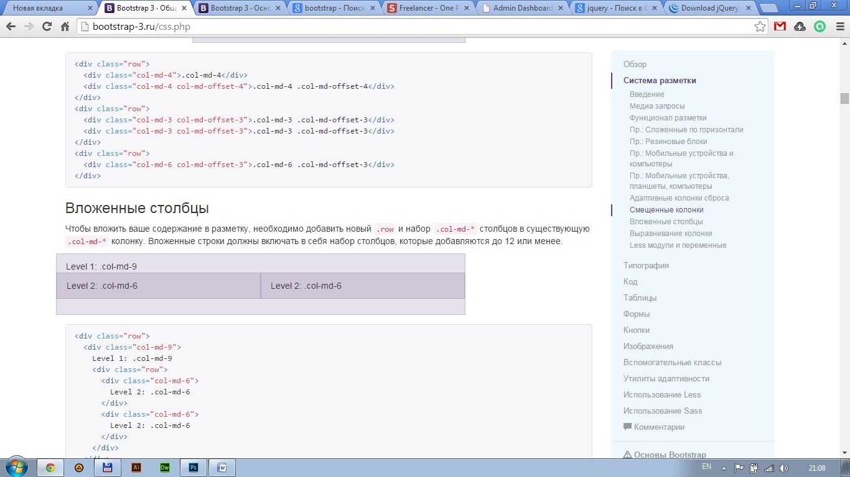

<div class="row">

<div class="col-md-9"> Level 1: .col-md-9

<div class="row">

<div class="col-md-6"> Level 2: .col-md-6 </div>

<div class="col-md-6"> Level 2: .col-md-6 </div>

</div>

</div>

</div>

## Смещение колонок

Существует возможность переместить колонки вправо с помощью добавления *.col-md-offset-\** класса. Эти классы увеличивают отступ слева столбца на число колонок, указанное после *offset-*. Например, *.col-md-offset-4* сдвигает *.col-md-4* на 4 колонки вправо.

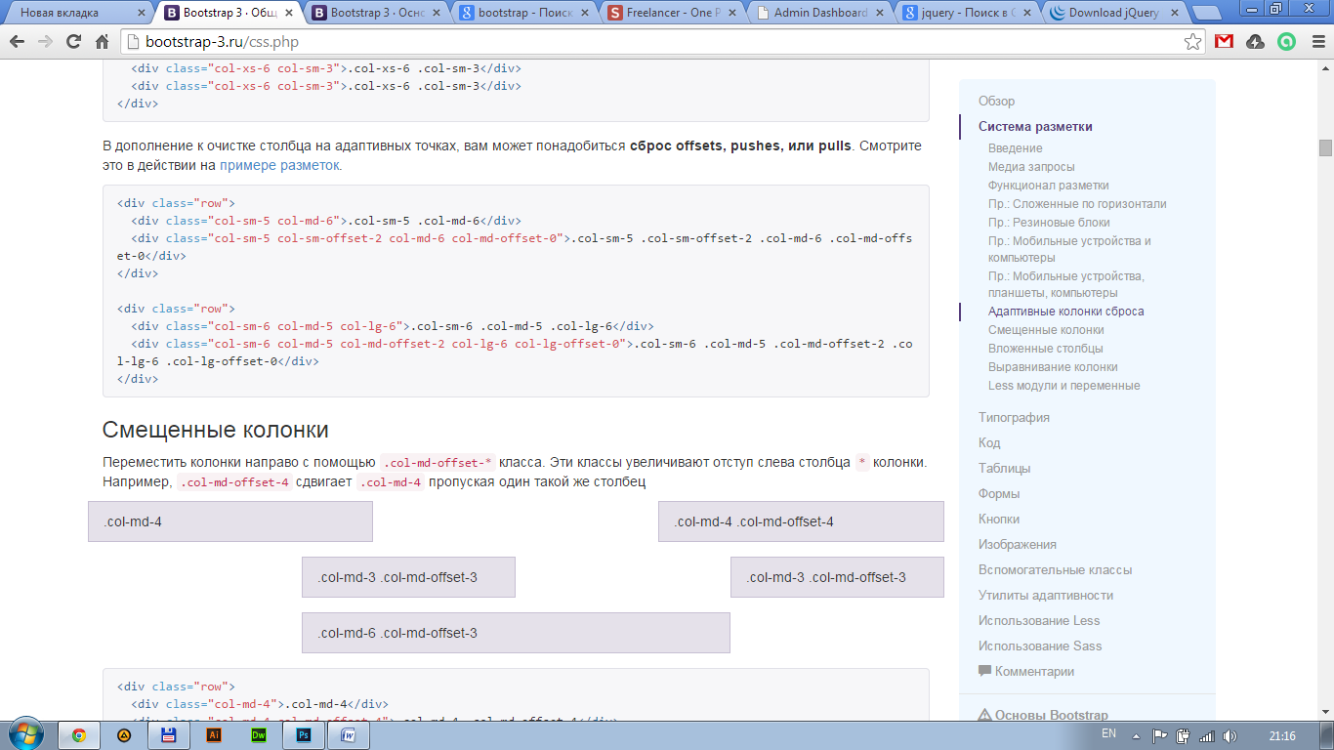

<div class="row">

<div class="col-md-4">.col-md-4</div>

<div class="col-md-4 col-md-offset-4">.col-md-4 .col-md-offset-4</div> </div>

<div class="row">

<div class="col-md-3 col-md-offset-3">.col-md-3 .col-md-offset-3</div>

<div class="col-md-3 col-md-offset-3">.col-md-3 .col-md-offset-3</div> </div>

<div class="row">

<div class="col-md-6 col-md-offset-3">.col-md-6 .col-md-offset-3</div>

</div>

## Изменение порядка столбцов

Порядок столбцов можно изменить с помощью добавления классов *.col-md-push-\** («толкает» вперед столбец) и *.col-md-pull-\** («тянет» столбец назад).

В примере ниже в разметке столбцы стоят в одном порядке, а в браузере отображаются совсем в другом.

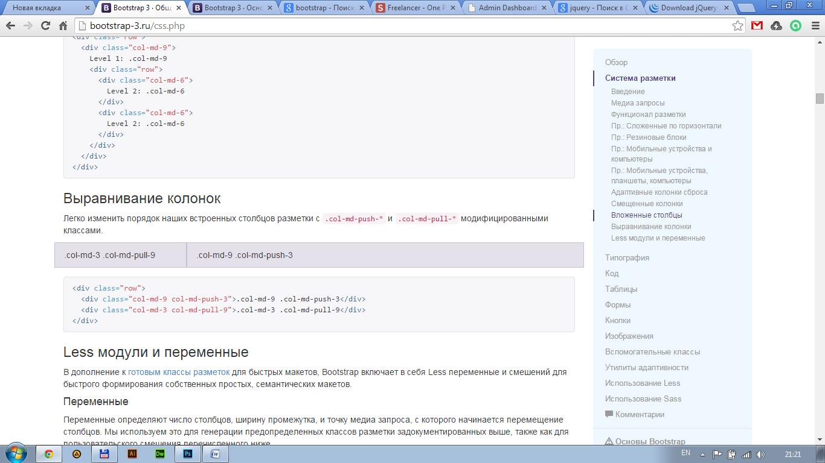

<div class="row">

<div class="col-md-9 col-md-push-3">.col-md-9 .col-md-push-3</div>

<div class="col-md-3 col-md-pull-9">.col-md-3 .col-md-pull-9</div>

</div>